**Actividad de continuidad pedagógica 2020**

[**fedefenaroli@gmail.com**](mailto:fedefenaroli@gmail.com)

**Horario de consulta: Lunes 7.30 a 9.30**

**Jueves: 7.30 a 12.00**

**Geografía 5to- Instituto San Pio x**

**Diagnostico**

1. Determinar la posición relativa de los siguientes países
2. China
3. EEUU
4. Italia
5. España
6. Localizar la coordenada Geográfica de las ciudades capitales de los países propuestos en el punto 1.
7. Compara los siguientes mapas: 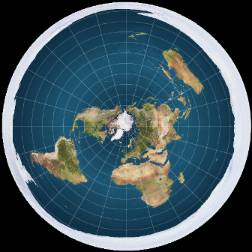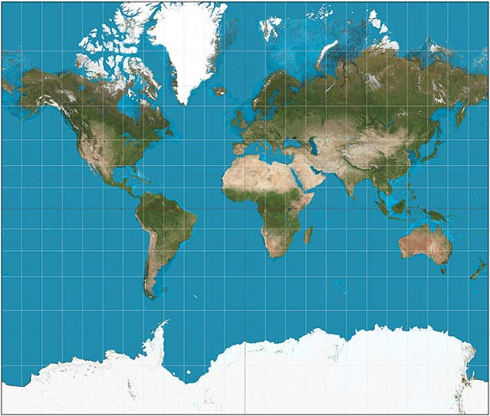

diferencia:

1. Escala
2. Proyección
3. Elementos cartográficos
4. Observa y analizá el siguiente video: <https://www.youtube.com/watch?v=uoWcQQwKtfo>
5. ¿Cómo fue cambiando el estudio de la geografía a lo largo del tiempo?
6. ¿Cuántas definiciones de geografía presenta el video?
7. A tu entender, ¿Cuál de esas definiciones se ajusta al objeto de estudio de la geografía hoy

5-Observa y analiza los siguientes videos de youtube:

[**https://www.youtube.com/watch?v=xgqt0sR92AM**](https://www.youtube.com/watch?v=xgqt0sR92AM)

[**https://www.youtube.com/watch?v=FC19rWLff1w**](https://www.youtube.com/watch?v=FC19rWLff1w)

6- Unir con flechas los siguientes términos según corresponda

Economía sin intervención

Keynes

Sin división de poderes

Estado Neoliberal Economía intervenida

Ley de oferta y demanda

Poder hereditario

Estado de Bienestar Leyes Sociales

Impulso al consumo

Reducción de Gasto publico

Estado Monárquico Privatización

Estatización

7- Escucha el tema de Ska-p, Hijos de la globalización y destaca elementos de las siguientes dimensiones:

1. Trabajo
2. Cultural
3. Social
4. Economía
5. Política

8-Explica las siguientes frases:

1. “Lo que preocupa es que la globalización este produciendo países ricos con población pobre” J. Stiglitz
2. “un gran peligro de la globalización, es que nos empuja a una megalengua universal” Umberto Eco.